《压强和浮力》单元测试卷
一、选择题
1、如图所示，各物体的大小、形状、材料相同，重都为30N，施加的压力F=60N，垂直于物体表面。其中对支持面压力最大和最小的分别是 ( )
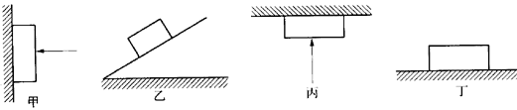
A．甲、乙 B．甲、丙 C．甲、丁 D．丙、丁
2、已潜入海水中的潜艇，在继续往深海下潜的过程中，它受到的 ( )
A．压强增大，浮力增大 B．压强和浮力都不变
C．压强增大，浮力不变 D．压强不变，浮力增大
3、甲同学做托里拆利实验，测得的水银柱高出水银面76cm，乙同学采取下面哪些措施可以改变这个高度差 ( )
A．往水银槽内加少量水银 B．实验时，在玻璃管加粗
C．把玻璃管往上提一提，但不出水银面
D．把实验移到高山上去做
4、在图所示的四个事例中，用于增大压强的是 ( )
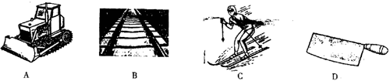
A．推土机上安装两条履带 B．铁轨铺在枕木上
C．用滑雪板滑雪 D．把刀刃磨薄
5、如图所示，在一敞口玻璃瓶甲里盛适量的水，使之能浮在一水槽中，将另一只同样的敞口空玻璃瓶乙瓶口朝下，按入槽内水中，并固定位置，在标准大气压下，对槽内水加热到沸腾时。( )
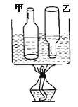
A．槽内甲、乙瓶内水温都不能达到100℃
B. 甲瓶内水沸腾，乙瓶内水不沸腾
C. 甲瓶内水不沸腾，乙瓶内水沸腾
D. 甲、乙瓶中水都不沸腾
6、下列说法中，错误的是 ( )
A．悬浮在海水中的潜艇所受的浮力与重力相等
B．热气球的体积越大，受到空气的浮力越大
C．太空中运行的宇宙飞船不受浮力的作用
D．在水中上浮的物体受到浮力的作用，下沉的物体不受浮力的作用
二、填空题
7、医学专家研究发现，儿童和青年人如果经常玩电子游戏，易患早期高血压病，因此，我们应科学合理地安排游戏时间。某同学体检时测得“收缩压”为1.6×10⁴Pa，它相当于__________标准大气压压强。
8、在图中画出小球在水中几种状态下的受力情况．
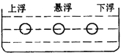
9、将一重100牛顿、边长为20厘米的均匀正方体，放置在水平的小桌面正中，如小桌面的边长为10厘米，则正方体对桌面压强是_________；如小桌面边长为30厘米，则正方体对桌面的压强是__________。
10、为什么潜水员潜水越深，就要穿更坚固的潜水衣?
这是因为液体内部向_________都产生压强，并且液体的压强与液体的深度成_________比，当潜水员下潜越深，他受到水对他的压强___________，这时穿上坚固的潜水衣，可以避免水的巨大压强对潜水员身体的伤害。
11、如图是常用钉书钉和钉书机，它在结构和使用上应用了不少的物理知识，根据图示和你对钉书机的认识，写出钉书机在哪些地方应用了压强的知识。
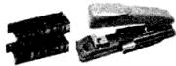
（1）钉书机的底座安在橡皮垫，可以增大________，减小_______。
（2）钉书机的手柄部分较宽，边角成弧形，可以_______________。
（3）___________ _____。
三、问答与计算
12、如图所示，给你一支削好的铅笔，请用它设计两个物理小实验。
13、在探究液体压强的特点活动中，同学们有如下的猜想：张英同学认为液体越深压强越大；李莉同学认为液体的密度越大，压强越大，因此，她们利用如图所示的器材设计了如下的方案，请你为她们填充完整。
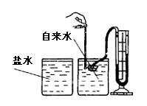
(1)要验证张英的猜想，实验中必须保持液体的_________不变的情况下改变橡皮膜所处的__________。
(2)要验证李莉的猜想，实验中必须保持液体的_________不变的情况下分别把橡皮膜放进__________。
(3)上述所设计的方案，采用的方法是( )
A、控制变量法 B、转换法 C、模型法 D、等效法
14、在图中，一个不漏气的薄塑料袋平放在桌面上，一根饮吸管插在袋口边缘，把袋口与管封住不漏气，然后把两块正方形纸板(厚度一样)相隔一定的距离平放在塑料袋上，大纸板的边长是小纸板边长的两倍，在大、小纸板上分别放二个、一个l元的硬币，然后向管里慢慢吹气．请你通过计算说明哪个纸板先被抬起．
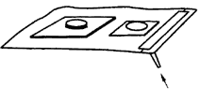
四、应用创新题
15、如图所示是利用空吸作用的水流抽气管示意图，请仔细观察该图后简述这种抽气管工作的原理，并说明这种抽气管抽气有何局限性。
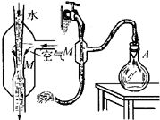
16、阅读下面的短文，回答短文后面的问题．
货车超限超载 国道不堪重负
2002年6月6日《海峡都市报》报道，“104国道设计使用年限为15年以上，但才使用5年就大修，现已伤痕累累”．有些运输单位和个人只顾自己的利益，不顾国家利益，让汽车严重地超载是损坏路面的直接原因．
请回答：
(1)文章中所说“只顾自己的利益，不顾国家利益”，具体的含义是什么?
(2)文章中隐含着一定的物理道理，请你把含有物理道理的句子画出来，并说明这句话的道理．
五、探究设计题
17、张丽听人说：水越多，水的压力就越大，为了检验这种说法是否正确，张丽设计了如下实验：
找一大、一小两个罐子，在离罐底5cm处，各钻一个洞，并用胶布盖住，向两个罐里倒水，使它们的水面一样高。当然，大罐要比小罐装的水多，如图所示，把两个罐子放进脸盆里，并撕去胶布，张丽发现：从两个罐子的小洞里喷出的水柱跑得一样远。通过张丽这个实验，你认为“水越多，水的压力就越大”这句话是否正确?为什么?
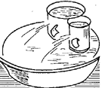
18、让一个带有载人吊篮的热气球降回地面，吊篮中的人应采用什么办法？请你说出理由。
参考答案：
1、A 2、C 3、D 4、D 5、D 6、D
8、如图：
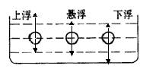
10、各个方向，正，越大
11、(1)受力面积，压强
(2)增大受力面积，减小压强
(3)图钉的钉嘴做得尖，减小受力面积，增大压强
12、两手指压住铅笔两端，可验证压强与受力面积的关系；手压铅笔，手指感到疼痛，可验证力的作用是相互的。(或手握铅笔，使之竖直静止，可验证摩擦力存在或说明二力平衡；在光的照射下出现影子，说明光的直线传播；将铅笔横放在手指上，使之水平静止，可找出铅笔的重心位置；手平放在水平桌面上滑动与压在铅笔上滑动，说明滚动摩擦比滑动摩擦小等)
13、(1)密度，深度 (2)深度，水和盐水里 (3)A
14、解：设小纸板的边长为a，质量为m，一个1元硬币的质量为M。小纸板对袋的压强：p₁，大纸板对袋的压强：p₂，其中 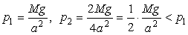，因为p₁＞p₂，所以大纸板先被抬起．
15、从自来水管流出来的水经过玻璃管的细窄部分M时，流速大大地增加，压强变得很低，因此，可以通过与容器A相连的管子把容器A中的空气抽出，使容器A内气体的压强降低 其局限性就在于，当容器A中的空气的压强降低到与细窄部分M处的压强相等时，抽气管就不再起抽气作用了，所以利用这种仪器来抽气时，是有一定限度的。
16、
(1)使用年限15年的路，只用了5年就大修了，浪费了国家的财力，但运输单位和个人超载，减少了运输费，从而获得更大的利益．
(2)这句话是：“汽车严重地超载是 损 坏路面的直接原因．”其中的道理：当汽车对地的压力面积不变时，由于超载，增大了对地的压力，从而增大了车对地的压强．
17、不正确，液体的压强只与液体的密度和深度有关系
18、停止加热(停止加热，气球的体积减小，浮力减小可降回地面)

